Муниципальное дошкольное образовательное учреждение «Детский сад № 95»

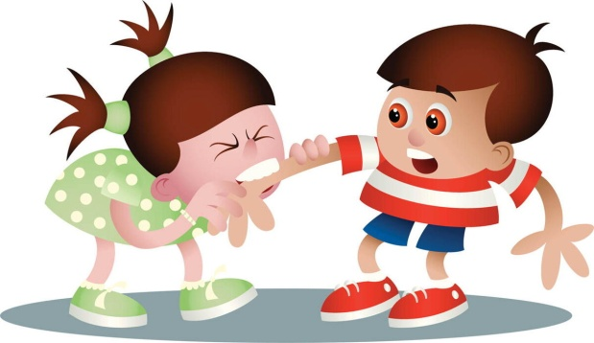
Если ребенок кусается? Советы родителям.
Кусание для ребенка – неотъемлемая часть познания мира, способ определения границ дозволенного и недозволенного, эмоциональная реакция на родительские запреты. Но если ребенок умышленно стремится причинить боль другому человеку, и привычка кусаться усваивается им как норма поведения, пора принимать меры. Если ребенок кусается после 2,5 – 3 лет, надо задуматься, почему это происходит.
Возможные причины агрессивного поведения:
1 причина: Родители используют множество запретов или физически наказывают ребенка. С помощью кусания ребенок выражает протест против запретов, выказывая, таким образом, свой гнев. Механизм запретов работает только тогда, когда родители предоставляют альтернативу. Например: «Нельзя рисовать на стене, но можно вот на этом куске ватмана». Родителям необходимо соблюдать равновесие между «можно» и «нельзя». Физические наказания в ответ на кусание не только не решают проблему, но и вызывают еще большую агрессию у ребенка.
2 причина: Баланс внимания. При недостатке внимания ребенок кусанием хочет привлечь взрослых к своим самым простым потребностям, которых они, возможно, не замечают. При избыточном внимании со стороны родителей или одного из них, ребенок может проявлять агрессию по отношению к тем людям, которые, по его мнению, отнимают его «собственность» - маму.
3 причина: Закрепление и проигрывание ребенком тех моделей поведения, которые он видит в семье или в группе. Если в семье взрослые часто выясняют отношения с позиции силы, с помощью криков, то и ребенок усваивает этот способ решения конфликтов и выброса накопившейся злости, гнева, всего того негатива, который ему демонстрируют взрослые.
4 причина: Неспособность ребенка в силу возрастных особенностей выплеснуть негативные эмоции в социально приемлемой форме (без причинения ущерба окружающим).
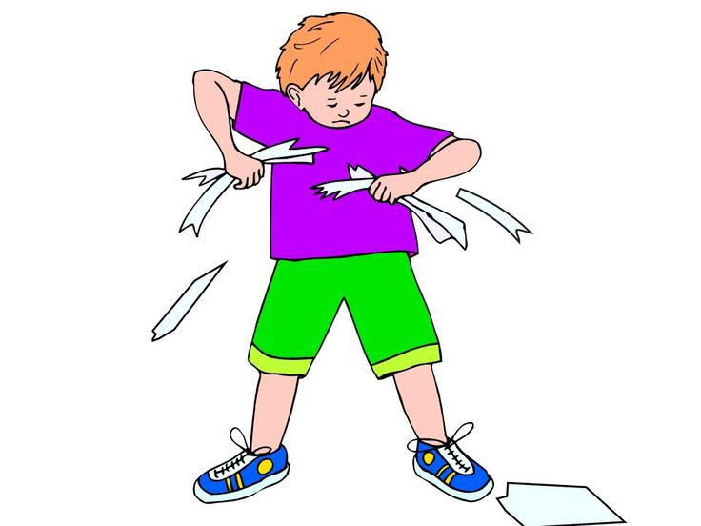
Семь способов усмирить гнев ребенка:
- Дайте ребенку укусить или поколотить специально отведенную для этого непривлекательную подушку.
- Разрешите ребенку порвать, скомкать специально приготовленную для таких случаев бумагу.
- Можно побить резиновым молоточком об пол, покидать мягкие мячики в стены или в мишень, сбить кегли.
- Дайте ребёнку слепить из пластилина и расплющить кулаком поделку, изображающую «чувство гнева».
- Ребенок может изобразить дикого зверя, издавать громкий и грозный «рык» так долго, как потребуется; можно подключить и характерные движения. В процессе всех этих действий необходимо проговаривать, что именно теперь чувствует ребенок, как ослабевает и уходит чувство гнева, а он становится все спокойнее; темп движения и интенсивность звуков, соответственно, тоже должны снижаться. Только после того, как гнев прошел, можно спросить ребенка, почему и на что (кого) он так сильно разозлился.
- Изготовьте вместе с ребенком из старой варежки перчаточную куклу – кусаку. Сочините сказку про то, как вел себя кусака и к чему это привело. Озвучивайте и персонажей, которые являются наблюдателями: «Наверное, не стоит с ним общаться», «Нельзя дружить и доверять такому злюке» и т.д., и, конечно же, «жертву» (того, кого укусили). Пусть ребенок побудет «жертвой», испробует разные способы защиты от кусаки (уход, обида, ответная агрессия). Правильная тактика взрослого: научить проговаривать те чувства, которые испытывают персонажи, перевести конфликт в конструктивное русло.
- Благотворное влияние на снижение агрессивности оказывают игры с водой, песком, глиной; включите в режим дня релаксацию под приятную музыку, а также достаточную физическую нагрузку.
Как отучить ребенка кусаться:
- Никогда не смейтесь, если кто-то кусается или укушен.
- Не кусайте своего ребенка даже в шутку. Он не поймет разницы между вашими нежными укусами и своими.
- Учите своего ребенка получить то, что он хочет, социально приемлемыми способами: вежливо попросить или показать жестами.
- Демонстрируйте ребенку ласковые действия во время игры. Например, покажите ему, как обнимать мишку, гладить котенка, баюкать куклу.
- Учите правильно делиться игрушками. Если Ваш ребенок хочет взять игрушку у другого, объясните, что отбирать нельзя, а можно предложить взамен свою игрушку. Потом снова поменяться. Если Ваш ребенок не хочет дать свою игрушку поиграть, даже на время, даже если ему предлагают что-то взамен, ни в коем случае не настаивайте на обмене! Это право ребенка – распоряжаться своими вещами и игрушками.
- За любое успешное социальное действие хвалите ребенка. (Молодец, что поделился. Как весело и дружно вы играли.)

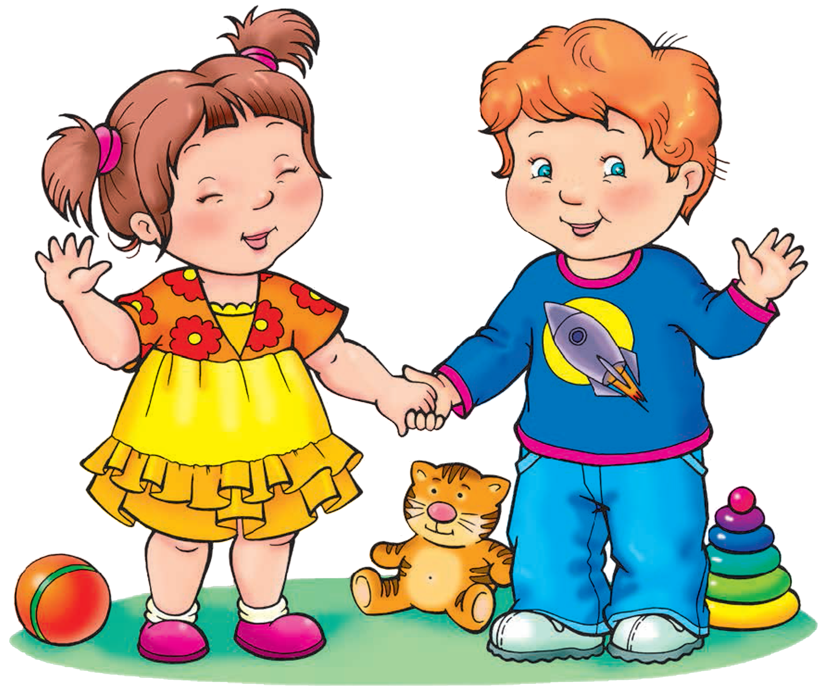

Источник: «Шпаргалка для родителей», Е. Лютова, Г. Монина

